商业插画全科班
入学条件：
1、对插画感兴趣，想学完商业插画培训课程入行的设计小白；
2、通过插画赚取额外收入或转型成为插画师；
3、想突破瓶颈，通过商业插画培训课程学习提升专业水平；
4、想学完商业插画培训课程让自己的专业能力得到提升，为就业做准备；
课程课时： 288课时
使用教材： 学院自编商业插画培训课程教材或者电子教材
可考证书： 《商业插画设计师》认证证书
学习周期： 全日制4个月左右，业余制8个月

课程介绍
商业插画设计
一项能轻松驾驭全领域的设计技能
随着我国动漫产业的发展,插画设计和场景设计成为当今比较热门的职业,有经验的插画设计师成为企业高薪争抢的对象,非凡教育商业插画全科班让学员从最基础的素描和色彩开始学起，逐渐掌握人物、细节场景等的核心表现技法,成为引领潮流的新兴插画人才。

教学目标：

教学大纲：
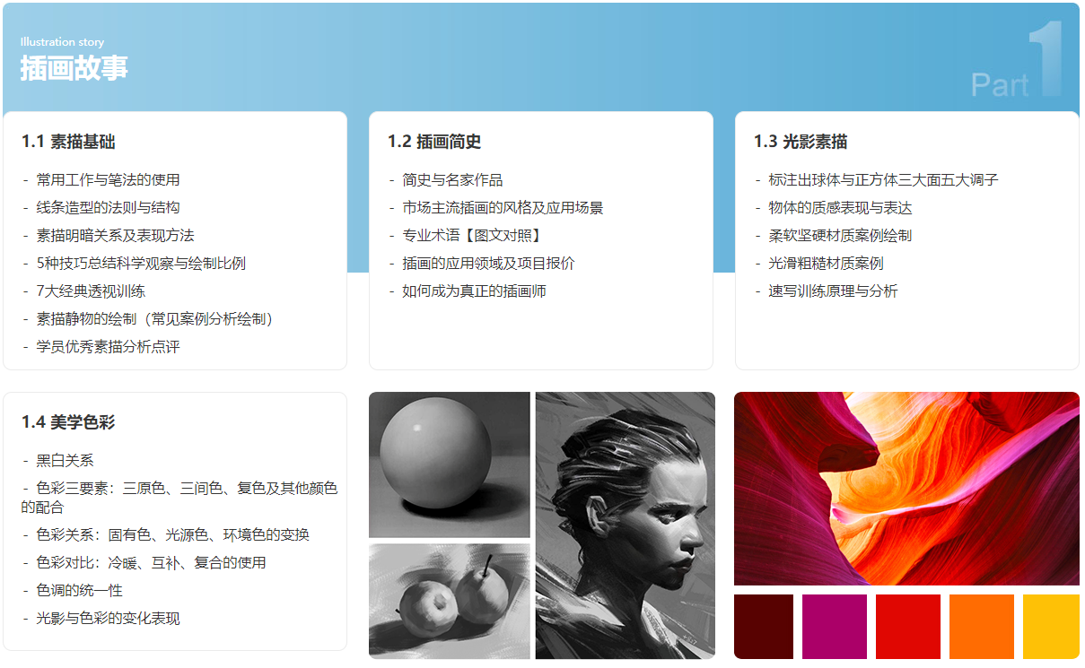
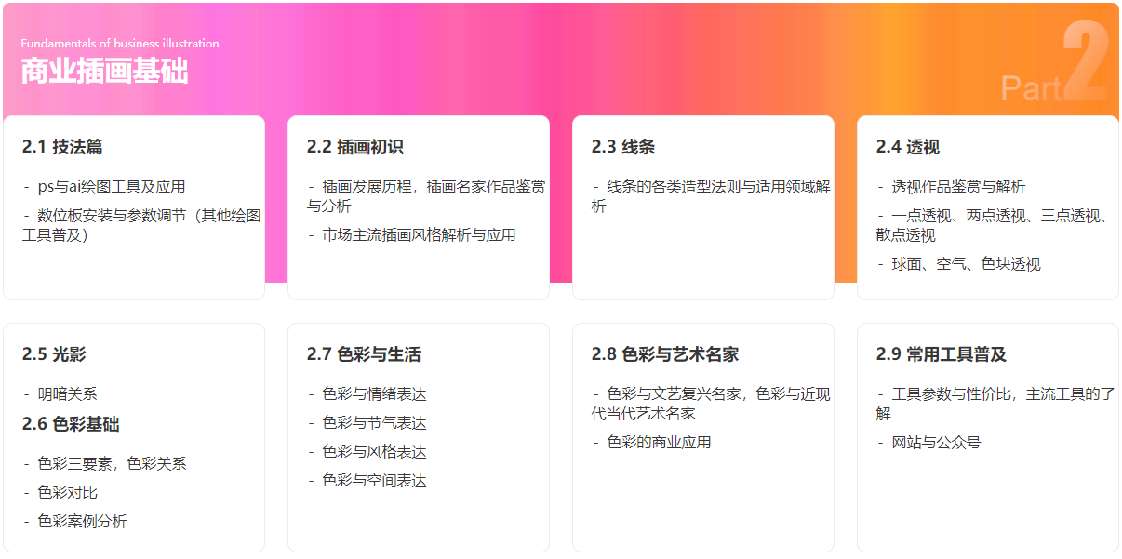
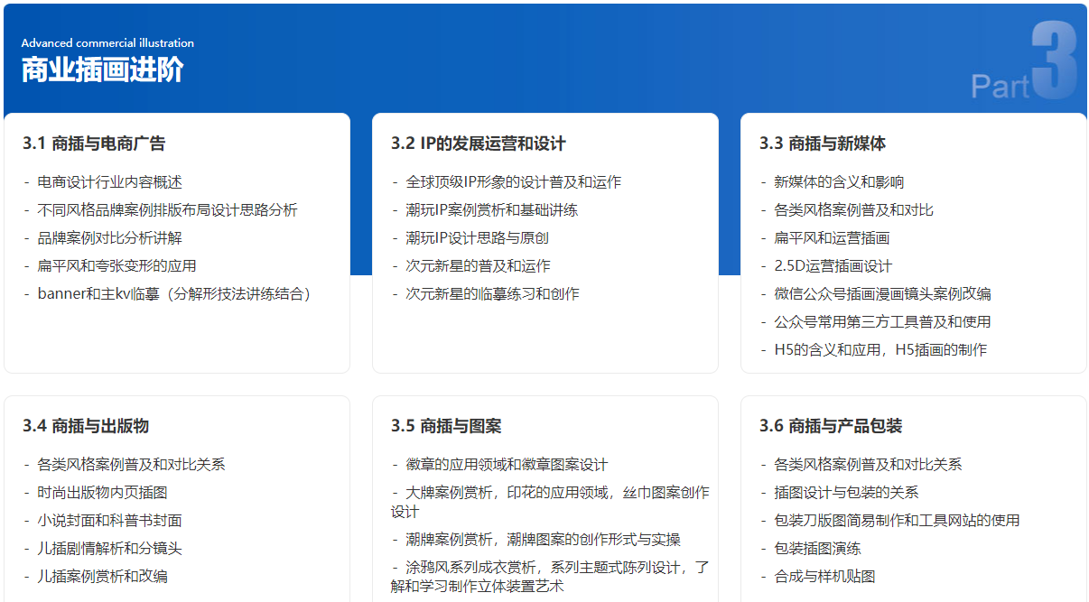
发展方向：
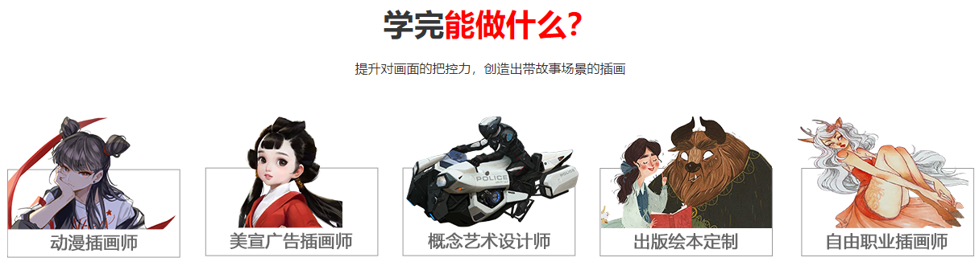
资质/证书：

教学优势：

PPHA：
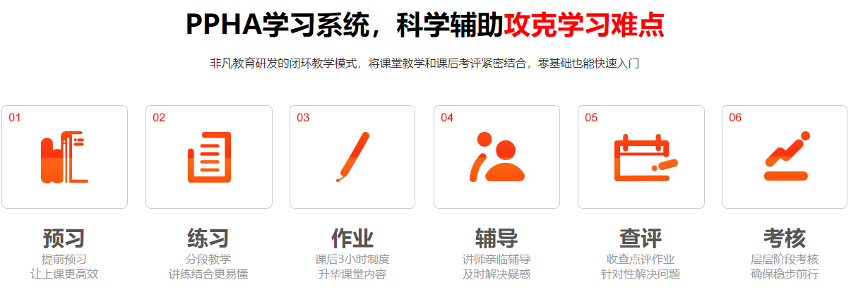

教学环境：
